Projeto: Click!!! Desligue o desperdício.
Logo do Projeto

Justificativa:
Situados em área de Manancial, cercados por represa, temos como educadores que levar nossos alunos a refletir sobre a importância de tentar preservar nosso ambiente. Dessa vez, nossa atenção estará voltada para a economia de energia elétrica e os benefícios para o meio ambiente, afinal a economia de energia promove a preservação da água em muitas regiões do Brasil.

Como esse ano estamos em equipe refletindo sobre a importância do lúdico no processo de ensino-aprendizagem, por meio de pesquisas sobre o tema iremos confeccionar jogos que multiplicarão as descobertas. Os alunos levarão para casa suas produções e por meio do brincar poderão junto com seus amigos e familiares refletir sobre a importância de desligar o desperdício.

Objetivo Geral: Conscientizar alunos, professores e comunidade sobre a importância de usar a energia da elétrica sem desperdício .Levar a reflexão de que economizar, preserva.

Ações:

- Explicação lúdica com cartazes, discutindo de onde vem a energia ;
- Sensibilização com vídeo de onde vem a energia elétrica;
- Fixar pela a escola cartazes, lembretes, informativos, com mensagens sobre o consumo consciente de energia elétrica produzidos pelos alunos por meio de suas pesquisar;
- Confeccionar jogos para multiplicar as descobertas.

Sugestão para Exposição

Macro - Jogo de percurso gigante

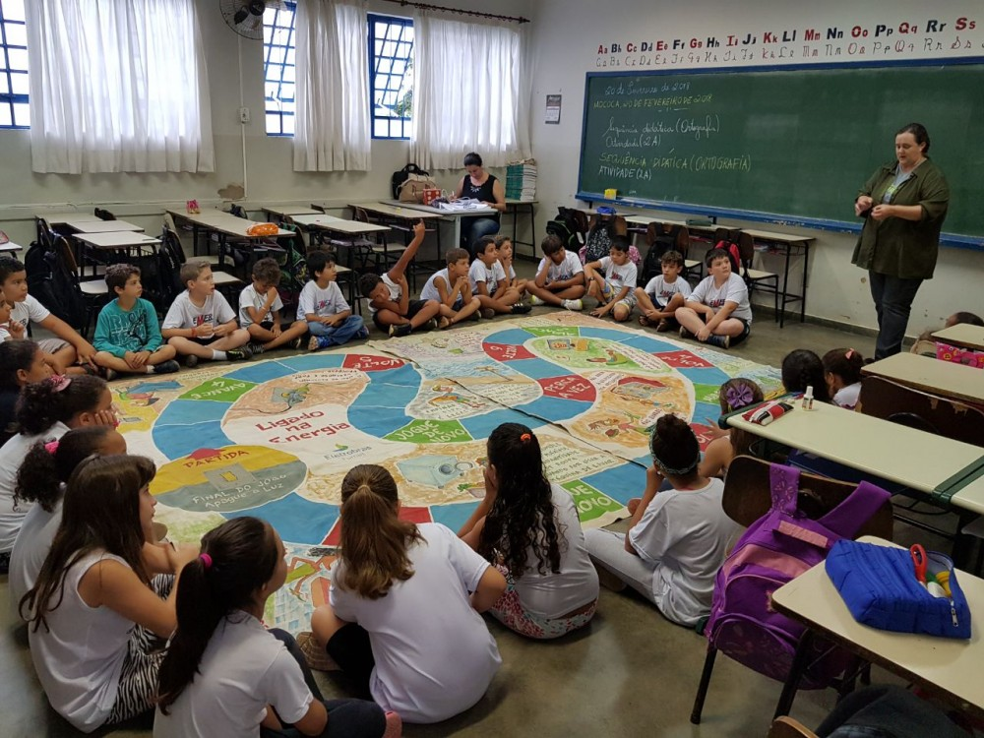

Micro: jogos produzidos
Dominó
Jogo da memória
Super trunfo

